Mahasiswa Fakultas Pertanian Universitas Medan Area ikuti kegiatan kompetisi produk Inovasi World Young Invention Exhibition dan ITEX

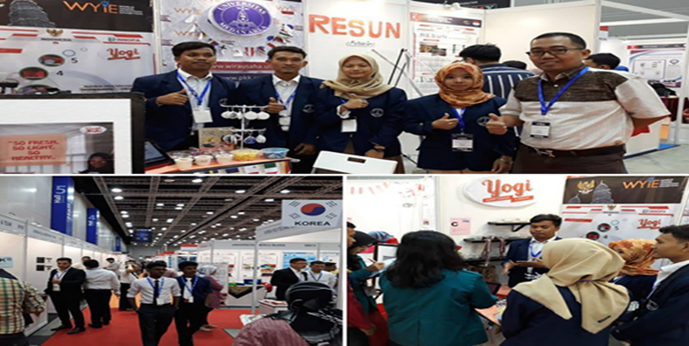
Mahasiswa Universitas Medan Area (UMA) ikuti kegiatan kompetisi produk inovasi “Inovasi World Young Invention Exhibition (WYIE) dan ITEX’18 (29th International Invention, Innovation & Technology Exhibition)” yang diadakan pada tanggal 10-12 Mai 2018 di Kuala Lumpur Convention Centre (KLCC), Malaysia.
Mahasiswa UMA yang dikirim dalam kompetisi pameran inovasi internasional tersebut terdiri dari 5 mahasiswa yaitu Dwi Juwita dan Siti Karomah dari Fakultas Biologi, Kamaluddin Siregar dan Mulyadi dari Fakultas Pertanian, Tia Agustina Wati dari Fakultas Psikologi.
Ajang ITEX 2018 ini diadakan oleh Malaysia Invention and Design Society (MINDS) yang bekerjasama dengan Indonesian Invention and Innovation Promotion Association (INNOPA), yang mana pihak INNOPA berperan dalam mempublikasikan, menyeleksi, dan merekomendasikan perwakilan dari Indonesia ke event tersebut.
Inovasi yang di kompetisikan mahasiwa UMA dalam pada World Young Invention Exhibition berjudul YOGI (Delicious Yogurt and Healthy) Yogurt Innovation From Durian Seeds Waste.
YOGI (Delicious Yogurt and Healthy) adalah Yogurt inovasi dari biji durian dimana proses pembuatanya tidak seperti Yogurt biasanya yang menggunakan bahan utama dalam pembuatannya menggunakan susu. Namun YOGI (Delicious Yogurt and Healthy) yang di buat oleh kelima mahasiswa tersebut sama sekali tidak mengandung susu.

